平成23年度組合チャレンジ事業（組合先進事業創出事業）
<全大阪魚蛋白事業協同組合>
低公害・低コスト車両導入の 調査研究事業
－収集運搬作業時における臭気問題の対応策と収集運搬コストの低減化を図る。－

〈組合概要〉
■所在地 大阪市平野区流町3丁目13番
19号
■電 話 06-6799-1437
■設立 昭和52年8月20日
■業 種 廃棄物収集運搬業
■組合員数 14（平成27年3月31日現在）
■ＵＲＬ http://www.zenosaka.or.jp

取組期間

平成23年7月15日～平成24年3月31日

取組みの背景･きっかけ

魚介類の調理加工残渣（魚あら）は貴重な飼肥料の原料となる『資源』ではあるが、放置すれば腐敗し、強烈な悪臭を放つ厄介な廃棄物となってしまうため、収集運搬作業を行う組合員の悪臭防止意識の徹底と作業効率の向上が課題となる。
しかし、魚あらリサイクル事業を取り巻く経営環境は、不況による排出事業者の経営不振と車両維持コストの上昇が組合員の経営を圧迫し、厳しい状況が続いている。
その為、収集運搬時における臭気問題

の対応策と収集運搬コストの低減化を調査研究することにより、魚あら収集運搬時の臭気の低減と組合員の経営改善を図る目的とする。

取組みの内容

A. 調査・研究事業
１ 悪臭防止に関する研修会、視察及び対策会議の実施。
(1) 大阪府立環境農林水産総合研究所の研究員の指導の下、大阪府立環境農林水産研究所にて「悪臭防止講習会」を受講
(2) 教育会館(高津ガーデン)にて「魚あ らから発生する悪臭防止に係る対策会議」を開催
(3) 京都市における魚あらリサイクルの現状を視察
(4) 神戸市における魚あらリサイクルの現状を視察
２ 蓋付き魚あら専用コンテナ(バッカン)の開発及び低コスト車両の開発。
(1) 自動車メーカー担当者をアドバイザーとして、臭気対策と実用性を考慮し、大阪では高架下や地下スロープなど高さ制限が多いことや横積み作業などの作業性、洗浄など管理面、各都市で使用される収集運搬車両の特徴などを考慮し試験車両を考案。
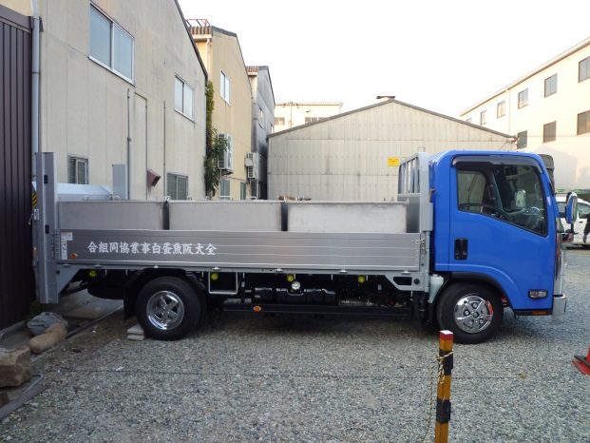
３ 臭気測定
(1) 一般財団法人関西環境管理技術センターに依頼し、「対策型及び従来型(ダンプ型)の魚あら運搬車からの悪臭の漏洩に関する調査」を行う。
B. 成果普及講習会開催事業
１ 事業内容
調査・研究事業の結果及び成果をもとに報告書を作成し、組合員等に普及する事業を行う。
実施成果（平成27年3月31日現在）

【２４年度】
FRP魚あら専用容器の試作作成
【２５年度】
魚あら専用コンテナ車両の導入・試運転
【２６年度】
実際のルート回収に運用、対応車両の増車

